

საქართველოს ტექნიკური უნივერსიტეტი

ნაშრომის ავტორი :
დავითი გრევე
მირიან ფუტკარაძე


ნაშრომი წარდგენილია საქართველოს ტექნიკური უნივერსიტეტის ინფორმატიკისა და მართვის სისტემების ფაკულტეტის კომპიუტერული მეცნიერების პროგრამაზე, საგანში: მონაცემთა ბაზების სისტემების საფუძვლები.



სარჩევი
AESCULAPIUS: PROTOCOL Ω(omega) 3
შესავალი სიტყვა 3
იდეოლოგია და ატმოსფერო 3
ვიზუალური ინჟინერია: CRT სიმულაცია 4
აქტი I: სისტემის გული : მონაცემთა ბაზის არქიტექტურა 6
საფრთხეების რეესტრი: ცხრილი 8
მონაცემთა აბსტრაქცია და ვიზუალიზაცია (Views) 12
აქტი II: Backend (Python & Flask) 17
სერიალიზაცია: SQL-დან JSON-მდე (მონაცემთა ტრანსფორმაცია) 18
ინფორმაციის მიღება (The Consumption) 20
აქტი III: ვიზუალიზაცია - Frontend და "ცოცხალი" მონაცემები 21
ეპილოგი: დასკვნა და კათარზისი 22

AESCULAPIUS: PROTOCOL Ω(omega)
პროლოგი: აბსტრაქცია და იდეის გენეზისი

შესავალი სიტყვა
წინამდებარე ნაშრომი წარმოადგენს საუნივერსიტეტო პროექტის - "AESCULAPIUS: PROTOCOL Ω "-ის ტექნიკურ და კონცეპტუალურ დოკუმენტაციას, რომელიც შემუშავდა „მონაცემთა ბაზების“ სასწავლო კურსის ფარგლებში. ნაშრომის მიზანია არა მხოლოდ პროგრამული უზრუნველყოფის მშრალი აღწერა, არამედ იმ შემოქმედებითი და ტექნოლოგიური გზის დემონსტრირება. უპირველეს ყოვლისა, მსურს გამოვხატო ღრმა მადლიერება ლექტორ ვალერი ტაკაშვილი მიმართ, რომელმაც სასწავლო პროცესში მოგვანიჭა სრული შემოქმედებითი თავისუფლება. სწორედ ამ ნდობამ მოგვცა შესაძლებლობა, არ შევზღუდულიყავით სტანდარტული, შაბლონური გადაწყვეტილებებით და სემესტრის განმავლობაში მიღებული ცოდნის პრაქტიკული რეალიზაციისთვის აგვერჩია ჩვენთვის ორგანული, თუმცა გამოწვევებით სავსე თემატიკა. ეს თავისუფლება გახდა ფუნდამენტი იმისა, რომ ტექნიკური დავალება გარდაქმნილიყო ცოცხალ, „სუნთქვად“ ციფრულ ორგანიზმად, სადაც კოდის თითოეული სტრიქონი კონკრეტულ ემოციურ და ფუნქციურ დატვირთვას ატარებს.
ნაშრომის იდეოლოგიური ღერძი ეფუძნება რეტრო-აპოკალიფსურ ესთეტიკას, სადაც ტექნოლოგიური სიცივე და სამედიცინო სტერილურობა ერწყმის ქაოსს, პანიკასა და სიკვდილს. ჩვენი მიზანი იყო შეგვექმნა სიმულაცია, სადაც Microsoft SQL Server-ის მკაცრი, მათემატიკური ლოგიკა მართავს ბიოლოგიურ კატასტროფას, ხოლო Python (Flask)-ისა და JavaScript-ის სინთეზი უზრუნველყოფს ამ პროცესების ვიზუალიზაციას ძველი, ელექტრონულ-სხივური მილაკის CRT მონიტორის ესთეტიკით. ეკრანის ციმციმი, გამოსახულების გამრუდება , ე.წ. თევზის თვალის ეფექტით და მორბენალი სტრიქონები არ არის მხოლოდ დიზაინის ნაწილი , არამედ მცდელობა, დამკვირვებელს გადავცეთ ის ემოციური წნეხი, რომელიც თან ახლავს კრიზისული სიტუაციების მართვას ტექნოლოგიური სიზუსტის პრიზმიდან.წინამდებარე დოკუმენტი აგებულია ნარატიული სტრუქტურის პრინციპით და დაყოფილია სამ ძირითად აქტად, რაც საშუალებას გვაძლევს, პროექტი განვიხილოთ როგორც ერთიანი, განვითარებადი ისტორია:

იდეოლოგია და ატმოსფერო
იდეა დაიბადა რეტრო-ფუტურისტული ესთეტიკისა და აპოკალიფსური შიშის სინთეზის შედეგად. ჩვენი მიზანი იყო შეგვექმნა გარემო, სადაც საავადმყოფოს სტერილური სიცივე და ტექნოლოგიური სიზუსტე ეჯახება ქაოსს, სიკვდილს და პანიკას. ინტერფეისი წარმოადგენს ძველ, "CRT" (კათოდურ-სხივურ) მონიტორს, რომელიც უემოციოდ, ციფრული გულგრილობით აღრიცხავს ადამიანთა ტრაგედიებს. ეს არის "ციფრული ბრუტალიზმი" , სადაც მონაცემთა ბაზა არ არის მხოლოდ ინფორმაციის საცავი, არამედ განაჩენის გამომტანი მექანიზმი.
პროექტი "AESCULAPIUS: PROTOCOL Ω", არ წარმოადგენს მხოლოდ მონაცემთა ბაზების მართვის სისტემის ტექნიკურ დემონსტრირებას. თავისი არსით, ეს არის მიშელ ფუკოსეული „ბიოპოლიტიკის“ ციფრული სიმულაცია - სივრცე, სადაც ძალაუფლება ხორციელდება არა ფიზიკური დასჯით, არამედ სხეულების კატეგორიზაციით, აღრიცხვითა და განაწილებით. როდესაც ჩვენ ვქმნით SQL სერვერის არქიტექტურას საავადმყოფოსთვის აპოკალიფსურ გარემოში, ჩვენ, ფაქტობრივად, ვაგებთ თანამედროვე პანოპტიკუმს, სადაც „სამედიცინო მზერა“ ტრანსფორმირდება „ციფრულ მზერად“.
პროექტის ეთიკური ქსოვილი დაძაბულია იმანუელ კანტის მორალურ იმპერატივსა და მანქანურ უტილიტარიზმს შორის. კანტისთვის ადამიანი უნდა იყოს მიზანი და არა საშუალება. თუმცა, ჩვენს მიერ შექმნილ სისტემაში, ექსტრემალური პირობების კარნახით, ადამიანი დაიყვანება მონაცემთა ერთობლიობამდე (SubjectID, HeartRate, SPO2). როდესაც SQL-ის CASE ოპერატორი პაციენტს ანიჭებს „შავ კოდს“ (Black Code) და ავტომატურად ამისამართებს მას მორგში (Morgue Sector Z), აქ ხდება კანტისეული ეთიკის კოლაფსი. სისტემა არ სვამს კითხვას „ვინ არის ეს ადამიანი?“, ის სვამს კითხვას „რამდენად ეფექტურია რესურსის დახარჯვა ამ ერთეულზე?“. ეს არის ტკივილის მათემატიკური რაციონალიზაცია, სადაც სიკვდილი აღარ არის ტრაგედია, არამედ მონაცემთა ბაზის სტატუსის ცვლილება - UPDATE ოპერაცია, რომელიც სრულდება წამის მეათასედში, უემოციოდ და შეუქცევადად.

ვიზუალური ინჟინერია: CRT სიმულაცია
მოცემულ თავში ჩვენ განვიხილავთ პროექტის ვიზუალურ იდენტობას. პროექტის დიზაინი არ წარმოადგენს მხოლოდ დეკორაციას; ეს არის სკევომორფული სიმულაცია, რომლის მიზანია მომხმარებლის გარდაქმნას პასიური დამკვირვებლიდან სისტემურ ოპერატორად. დიზაინი აგებულია „ფორმა განსაზღვრავს ფუნქციას“ პრინციპით, სადაც 80-იანი წლების ტექნოლოგიური შეზღუდვები გამოყენებულია როგორც ძირითადი სტილისტური მახასიათებელი.
პროექტ "AESCULAPIUS: Ω PROTOCOL"-ის ვიზუალური იდენტობა სცდება ვებ-დიზაინის ტრადიციულ გაგებას და წარმოადგენს სკევომორფულ სიმულაციას, სადაც ინტერფეისის არქიტექტურა თავად ხდება თხრობის ნაწილი. დიზაინი აგებულია „ციფრული ბრუტალიზმის“ ესთეტიკაზე. ტექნიკური შესრულება ეყრდნობა CSS-ის მრავალშრიანი რენდერინგის რთულ მექანიზმებს, რაც ქმნის 80-იანი წლების გამოთვლითი მანქანების ფიზიკურ შეგრძნებას. ვიზუალური აღქმის ფორმირება იწყება სივრცული სიღრმის ილუზიის შექმნით, რაც რეალიზებულია Z-Index იერარქიაზე დაფუძნებული ხუთშრიანი სტრუქტურით. ეს არ არის ბრტყელი ორგანზომილებიანი სიბრტყე, არამედ ოპტიკური კონსტრუქცია, სადაც ყველაზე ქვედა დონეზე განთავსებულია ფიზიკური მოწყობილობის საზღვრები (.monitor-casing), რომელიც მკვეთრად მიჯნავს სიმულაციას ბრაუზერის დანარჩენი სტერილური სივრცისგან. ამ ბაზისზე ეწყობა შუშისა და სინათლის რთული ურთიერთქმედება: რადიალური გრადიენტების გამოყენებით (.crt-overlay) მიღწეულია ვინეტირების ეფექტი, რაც ბნელებს ეკრანის კუთხეებს და ქმნის სფერული გამრუდების ილუზიას, ხოლო CSS-ანიმაციებით (@keyframes) გენერირებული მორბენალი სტრიქონები (.scanlines) და ვერტიკალურად მოძრავი სინათლის სხივები (.beam-common) ახდენენ კათოდურ-სხივური მილაკის ფიზიკური განახლების სიხშირის ზუსტ იმიტაციას. სწორედ ეს დინამიკური შრეები ანიჭებენ სტატიკურ გამოსახულებას „სიცოცხლის“ ნიშნებს, სადაც გამოსახულების მუდმივი, მიკროსკოპული ვიბრაცია და ციმციმი მომხმარებლის ქვეცნობიერში იწვევს ტექნოლოგიური არასტაბილურობისა და დაძაბულობის განცდას.
ამ ვიზუალურ ხმაურში მკაფიოდ გამოკვეთილია ინფორმაციული შრე (.content-layer), რომლის ტიპოგრაფიული გადაწყვეტა ეყრდნობა მონოშრიფტს (VT323). არჩევანი მონოშრიფტზე არ არის შემთხვევითი; მისი თითოეული სიმბოლოს თანაბარი სიგანე ქმნის მკაცრ ბადეს, რაც დამახასიათებელი იყო ადრეული ტერმინალებისთვის და აძლიერებს მონაცემთა ტაბულარულ სტრუქტურას. ტექსტს თან ახლავს სპეციფიკური text-shadow ეფექტი, რომელიც ახდენს ფოსფორის ნათების, ე.წ. „Bloom“-ის სიმულაციას, რაც ქმნის შთაბეჭდილებას, თითქოს სინათლე მოდის არა პიქსელებიდან, არამედ შუშის უკან არსებული ელექტრონული წყაროდან. ფერთა პალიტრა მკაცრად შეზღუდულია და ემორჩილება ფუნქციურ იერარქიას: დომინანტი ელექტრონული მწვანე (--phosphor-primary) ასოცირდება სისტემურ წესრიგთან და უსაფრთხოებასთან, თუმცა ეს სიმშვიდე მყისიერად ირღვევა განგაშის წითელი და სიკვდილის ინდიკატორი შავი ფერებით, რომლებიც მაღალი კონტრასტის ხარჯზე მყისიერად იპყრობენ მზერას და მართავენ მომხმარებლის ყურადღების ფოკუსს ეკრანის მარჯვენა სექტორისკენ, სადაც მონაცემთა ნაკადი მიედინება.
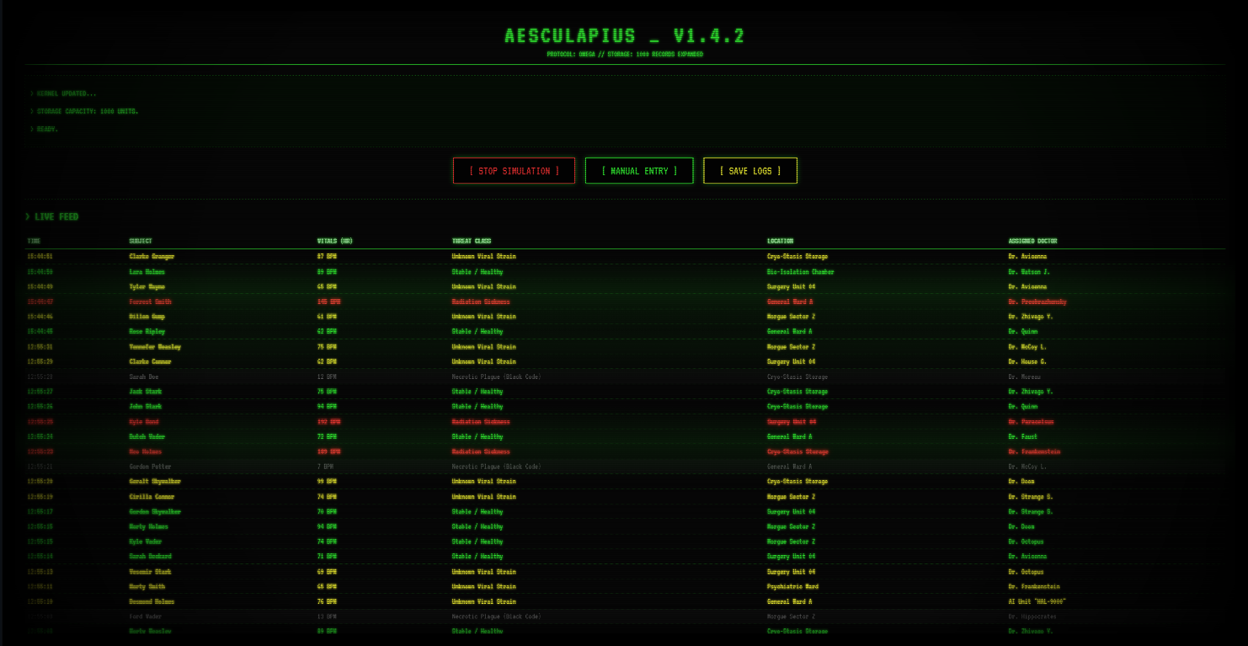
დიზაინის კომპოზიციური გადაწყვეტა იყენებს ასიმეტრიულ Flexbox განლაგებას, რომელიც ყოფს ეკრანს მართვის პანელად და მონიტორინგის ზონად. ეს სტრუქტურა, ისევე როგორც ინტერაქციის ელემენტები, სრულად დიეგეტურია, ინტერფეისის ღილაკები და მოდალური ფანჯრები არ გამოიყურება როგორც ვებ-ელემენტები, არამედ წარმოადგენს შიდა სისტემურ ბრძანებებს. მომხმარებელი არ „სქროლავს“ ვებ-გვერდს, არამედ მუშაობს ტერმინალთან; ღილაკზე გადატარებისას ფერთა ინვერსია და სისტემურ ლოგში გამოსული შეტყობინებები ქმნის ილუზიას, რომ მანქანა რეაგირებს ოპერატორის ქმედებებზე. საბოლოო ჯამში, ყველა ეს ვიზუალური და ტექნიკური გადაწყვეტილება, შრეების კომპლექსური გადაფარვიდან დაწყებული, ტიპოგრაფიული ნიუანსებით დამთავრებული - კრავს ერთიან, მონოლითურ სისტემას, რომელიც არა მხოლოდ აჩვენებს ინფორმაციას, არამედ სრულად შთანთქავს მომხმარებელს აპოკალიფსური საავადმყოფოს ატმოსფეროში.
იმისათვის, რომ მომხმარებელს სრულად განეცადა 80-იანი წლების ტექნოლოგიური ესთეტიკა, შემუშავდა ვიზუალიზაციის რთული ალგორითმები. რეალური CRT მონიტორი არ არის ბრტყელი; მას გააჩნია სფერული გამრუდება. ჩვენ გამოვიყენეთ "UV Mapping"-ის დისტორცია. პიქსელის კოორდინატები იცვლება ცენტრიდან დაშორების მიხედვით ფორმულით:
$${υν}_{distorted}= υν × \left(1.0 +K ×r^{2}\right)$$
სადაც r არის მანძილი ცენტრამდე, ხოლო k - დისტორციის კოეფიციენტი (ჩვენს შემთხვევაში უარყოფითი მნიშვნელობა, რათა შეიქმნას ამოზნექილობის ეფექტი). გამოსახულება იქმნება არა ერთიანად, არამედ ელექტრონული სხივის ჰორიზონტალური მოძრაობით. ჩვენ დავადეთ სინუსოიდური ტალღა გამოსახულებას, სადაც სიკაშკაშე დამოკიდებულია ვერტიკალურ პოზიციაზე (Y). დინამიკის შესაქმნელად, დავამატეთ დროის (Time) ცვლადი, რაც ქმნის ხაზების "სირბილის" ეფექტს.
ძველი ეკრანების მინის სისქე კიდეებში იწვევს სინათლის შთანთქმას. ჩვენ გამოვიყენეთ პიქსელების ჩაბნელების ლოგიკა ცენტრიდან რადიალური დაშორების პროპორციულად, რაც ფოკუსს აკეთებს ეკრანის ცენტრზე და მალავს დისტორციის შედეგად წარმოქმნილ არტეფაქტებს კუთხეებში.

აქტი I: სისტემის გული : მონაცემთა ბაზის არქიტექტურა
პროექტის ხერხემალი არის Microsoft SQL Server. აქ ხდება ყველა კრიტიკულად მნიშვნელოვანი ოპერაცია. ჩვენ არ ვიყენებთ ბაზას მხოლოდ როგორც "მეხსიერებას"; ჩვენ ვიყენებთ მას როგორც პროგრამის ლოგიკის შემსრულებელ ერთ-ერთ ელემენტად.
სისტემის ინიციალიზაცია და კავშირების მართვა
მონაცემთა ბაზის შექმნის პროცესი იწყება უსაფრთხოების მექანიზმით, რომელიც უზრუნველყოფს ძველი მონაცემების სრულ გასუფთავებას ახალი სტრუქტურის განლაგებამდე.
USE master;
GO
-- 1. ბლოკირებების მოხსნა და წაშლა
-- თუ ბაზა არსებობს, გადაგვყავს MULTI_USER რეჟიმში (თუ გაჭედილია),
-- შემდეგ კი მყისიერად ვშლით მას და ვწყვეტთ ყველა კავშირს.
IF EXISTS (SELECT name FROM sys.databases WHERE name = 'AESCULAPIUS')
BEGIN
PRINT '>>> Killing connections to AESCULAPIUS...';
ALTER DATABASE AESCULAPIUS SET MULTI_USER WITH ROLLBACK IMMEDIATE; --
ALTER DATABASE AESCULAPIUS SET SINGLE_USER WITH ROLLBACK IMMEDIATE;
DROP DATABASE AESCULAPIUS; --
PRINT '>>> Database Dropped.';
END
GO
CREATE DATABASE AESCULAPIUS;
GO
USE AESCULAPIUS;
GO
კოდის ეს ნაწილი კრიტიკულად მნიშვნელოვანია განვითარების (Development) ეტაპზე. ბრძანება SET SINGLE_USER WITH ROLLBACK IMMEDIATE იძულებით წყვეტს ყველა აქტიურ სესიას, რაც გამორიცხავს შეცდომას "Database is in use" ბაზის წაშლის მცდელობისას. ეს უზრუნველყოფს სუფთა გარემოს ყოველ ჯერზე სკრიპტის გაშვებისას.
სისტემა ეფუძნება ოთხ ძირითად ცხრილს (Entities), რომლებიც დაკავშირებულია "ერთი-მრავალთან" (One-to-Many) პრინციპით.
მონაცემთა ბაზა AESCULAPIUS აგებულია მკაცრად ნორმალიზებულ რელაციურ მოდელზე. ძირითადი არქიტექტურული კვანძებია:
- Subjects (პაციენტები): ცენტრალური ცხრილი. აქ ინახება პაციენტის კლინიკური მონაცემები (HeartRate, SPO2).
- BioThreats (ბიოლოგიური საფრთხეები): კატალოგი, რომელიც განსაზღვრავს ვირუსის ტიპს და მის ლეტალურობას.
- Doctors (ექიმები) და Rooms (პალატები): დამხმარე ცხრილები, რომლებიც განსაზღვრავენ რესურსებს.
ეს ცხრილი განსაზღვრავს ფიზიკურ ლოკაციებს საავადმყოფოში და მათ უსაფრთხოების დონეს.
--------------------------------------------------------SQL--------------------------------------------------------
CREATE TABLE Rooms (
RoomID INT PRIMARY KEY IDENTITY(1,1), - - უნიკალური იდენტიფიკატორი
RoomName NVARCHAR(100), -- პალატის დასახელება
SecurityLevel INT -- დაშვების დონე
);

INSERT INTO Rooms (RoomName, SecurityLevel) VALUES
('General Ward A', 1),
('Surgery Unit 04', 3),
('Bio-Isolation Chamber', 5), -- ვირუსებისა და ჭირისთვის
('Cryo-Stasis Storage', 4),
('Morgue Sector Z', 0), -- გარდაცვლილთა სექტორი*
('Psychiatric Ward', 2);

IDENTITY(1,1): უზრუნველყოფს RoomID-ის ავტომატურ ზრდას ყოველი ახალი ჩანაწერისთვის, რაც გამორიცხავს დუბლიკატებს. სტრუქტურა ითვალისწინებს იერარქიულ დაყოფას: ჩვეულებრივი პალატიდან (დონე 1) იზოლატორამდე (დონე 5) და მორგამდე (დონე 0).
პერსონალი: ცხრილი Doctors (ექიმები)
ახალი სისტემა მოიცავს გაფართოებულ სიას, სადაც წარმოდგენილნი არიან ლეგენდარული და ფიქციური ფიგურები, რაც სისტემას სიმულაციურ ხასიათს სძენს.
CREATE TABLE Doctors (
DoctorID INT PRIMARY KEY IDENTITY(1,1),
DocName NVARCHAR(100), -- ექიმის სახელი
Specialty NVARCHAR(100) -- სპეციალიზაცია
);

INSERT INTO Doctors (DocName, Specialty) VALUES
('Dr. Hippocrates', 'General Medicine'),
('Dr. House G.', 'Diagnostics'),
('AI Unit "HAL-9000"', 'System Admin'); -- [cite: 72]
-- (სრული სია კოდშია მოცემული)

საფრთხეების რეესტრი: ცხრილი
ეს არის საცნობარო ცხრილი (Lookup Table), რომელიც განსაზღვრავს დაავადებებსა და მათ სიმძიმეს. აქ გამოყენებულია ხელით მართვადი PRIMARY KEY, რათა ის სინქრონიზაციაში იყოს გარე აპლიკაციის (მაგ. Python) ლოგიკასთან.
CREATE TABLE BioThreats (
ThreatID INT PRIMARY KEY, -- ხელით მართვადი ID პითონთან თავსებადობისთვის
ThreatName NVARCHAR(100), -- საფრთხის დასახელება
SeverityLevel INT, -- სიმძიმის დონე (0-4)
InfectionRate FLOAT -- ინფიცირების კოეფიციენტი
);
INSERT INTO BioThreats (ThreatID, ThreatName, SeverityLevel, InfectionRate) VALUES
(1, 'Stable / Healthy', 0, 0.0),
(2, 'Unknown Viral Strain', 2, 0.4),
(4, 'Necrotic Plague (Black Code)', 4, 0.9);
ThreatID-ის ფიქსირებული მნიშვნელობები (1, 2, 3, 4) კრიტიკულია ფერების ავტომატური განსაზღვრის ლოგიკისთვის.
ცენტრალური ლოგიკა: ცხრილი Subjects და ავტომატიზაცია
არქიტექტურული განვითარების პროცესში მივიღეთ გადაწყვეტილება, გადავსულიყავით იმპერატიული ლოგიკიდან (ტრიგერები) დეკლარაციულ ლოგიკაზე. პაციენტის მდგომარეობის ფერი (StatusColor) არ ინახება როგორც სტატიკური ტექსტი, არამედ წარმოადგენს გამოთვლად სვეტს (Computed Column). კოდის ფრაგმენტი sql მოთხვოვნებიდან :
SQL
StatusColor AS (
CASE AssignedThreatID
WHEN 1 THEN 'Green' -- სტაბილური
WHEN 2 THEN 'Yellow' -- ვირუსული საფრთხე
WHEN 3 THEN 'Red' -- რადიაცია
WHEN 4 THEN 'Black' -- ნეკროზული ჭირი (სიკვდილი)
ELSE 'Green'
END
)
რატომ არის ეს მნიშვნელოვანი? ეს ზრდის სისტემის სისწრაფეს. მონაცემთა ბაზას არ სჭირდება INSERT ან UPDATE ოპერაციის დროს მძიმე ტრიგერის გამოძახება. ფერი გამოითვლება "on-the-fly" (მომენტალურად) მოთხოვნის დროს, რაც უზრუნველყოფს მონაცემთა აბსოლუტურ მთლიანობას - დიაგნოზის შეცვლა ავტომატურად ცვლის ფერს.

ვარიანტი A: ტრიგერზე დაფუძნებული ლოგიკა (ძველი ვერსია)
თავდაპირველ ვერსიაში გამოიყენებოდა AFTER INSERT ტრიგერი trg_AdvancedBioScan
CREATE TRIGGER trg_AdvancedBioScan
ON Subjects
AFTER INSERT
AS
BEGIN
-- სტატუსისა და პალატის განახლება ჩასმის შემდეგ
UPDATE S
SET
-- ფერების ლოგიკა
StatusColor = CASE
WHEN T.LethalityScore >= 100 OR S.HeartRate = 0 THEN 'BLACK'
WHEN T.LethalityScore > 75 OR S.HeartRate > 150 THEN 'RED'
ELSE 'GREEN'
END,
-- პალატის ავტომატური დანიშვნა
AssignedRoomID = ISNULL(S.AssignedRoomID,
CASE
WHEN T.LethalityScore >= 100 THEN (SELECT RoomID FROM Rooms WHERE RoomName = 'Morgue Sector Z')
ELSE T.TargetRoomID
END
)
FROM Subjects S
JOIN BioThreats T ON S.AssignedThreatID = T.ThreatID
WHERE S.SubjectID IN (SELECT SubjectID FROM Inserted); -- მხოლოდ ახალი ჩანაწერებისთვის
END;
ტრიგერი არის "იმპერატიული" მიდგომა. ის ფიზიკურად ცვლის მონაცემებს ჩაწერის შემდეგ. ეს მეთოდი მძლავრია, მაგრამ ზრდის დატვირთვას ბაზაზე (I/O ოპერაციები), რადგან ყოველი INSERT იწვევს UPDATE-ს.
ვარიანტი B: გამოთვლადი სვეტები (Computed Columns) - ახალი ვერსია
ახალ არქიტექტურაში ლოგიკა გადატანილია პირდაპირ ცხრილის სტრუქტურაში, რაც უფრო ოპტიმალურია.

CREATE TABLE Subjects (
SubjectID INT PRIMARY KEY IDENTITY(1,1),
CodeName NVARCHAR(100),
-- ... სხვა ველები ...
AssignedThreatID INT FOREIGN KEY REFERENCES BioThreats(ThreatID),

-- ფერის ავტომატური განსაზღვრა (Computed Column)
-- ეს უკეთესია ვიდრე ტრიგერი, რადგან მუშაობს მყისიერად და არ ტვირთავს ბაზას
StatusColor AS (
CASE AssignedThreatID
WHEN 1 THEN 'Green'
WHEN 2 THEN 'Yellow'
WHEN 3 THEN 'Red'
WHEN 4 THEN 'Black'
ELSE 'Green'
END
)
);
ერთ-ერთი ყველაზე დახვეწილი ელემენტი ამ არქიტექტურაში არის StatusColor ველის იმპლემენტაცია. ნაცვლად იმისა, რომ ფერი შეინახოს როგორც სტატიკური ტექსტი (რაც მოითხოვს განახლებას ყოველ ჯერზე, როცა დიაგნოზი იცვლება), სისტემა იყენებს ვირტუალურ, გამოთვლად ველს. ეს ნიშნავს, რომ StatusColor არ იკავებს ფიზიკურ ადგილს დისკზე (სანამ არ მოხდება მისი ინდექსირება PERSISTED გასაღებით) და ის ყოველთვის წარმოადგენს AssignedThreatID-ის მათემატიკურ ფუნქციას.
ზემოთ აღნიშნული მიდგომა ამტკიცებს პრინციპს: „მდგომარეობა განსაზღვრავს ფორმას“. პაციენტის სტატუსი (ფერი) არ არის დამოუკიდებელი ცვლადი; ის არის მისი დიაგნოზის პირდაპირი პროექცია. ამით გამოირიცხა მონაცემთა დესინქრონიზაციის რისკი (მაგალითად, პაციენტს არ შეიძლება ჰქონდეს „შავი ჭირი“ და „მწვანე“ სტატუსი).

მონაცემთა აბსტრაქცია და ვიზუალიზაცია (Views)
საბოლოო მომხმარებლისთვის (ან ინტერფეისისთვის) მონაცემების მისაწოდებლად გამოიყენება ვირტუალური ცხრილები - Views.
-- ვირტუალური ცხრილი "v_LiveMonitor" ლამაზი ჩვენებისთვის
CREATE VIEW v_LiveMonitor AS
SELECT TOP 100
S.SubjectID,
FORMAT(S.ArrivalTimestamp, 'HH:mm:ss') AS [Arrival Time], -- დროის ფორმატირება
S.CodeName AS [Patient Name], -- პაციენტის სახელი
T.ThreatName AS [Diagnosis], -- დიაგნოზი
S.StatusColor AS [Priority], -- პრიორიტეტი (ფერი)
S.HeartRate AS [HR],
D.DocName AS [Doctor], -- ექიმი (JOIN Doctors-თან)
R.RoomName AS [Location] -- ლოკაცია (JOIN Rooms-თან)
FROM Subjects S
JOIN BioThreats T ON S.AssignedThreatID = T.ThreatID
LEFT JOIN Doctors D ON S.AssignedDoctorID = D.DoctorID
LEFT JOIN Rooms R ON S.AssignedRoomID = R.RoomID
ORDER BY S.ArrivalTimestamp DESC; -- უახლესი მონაცემები ზემოთ

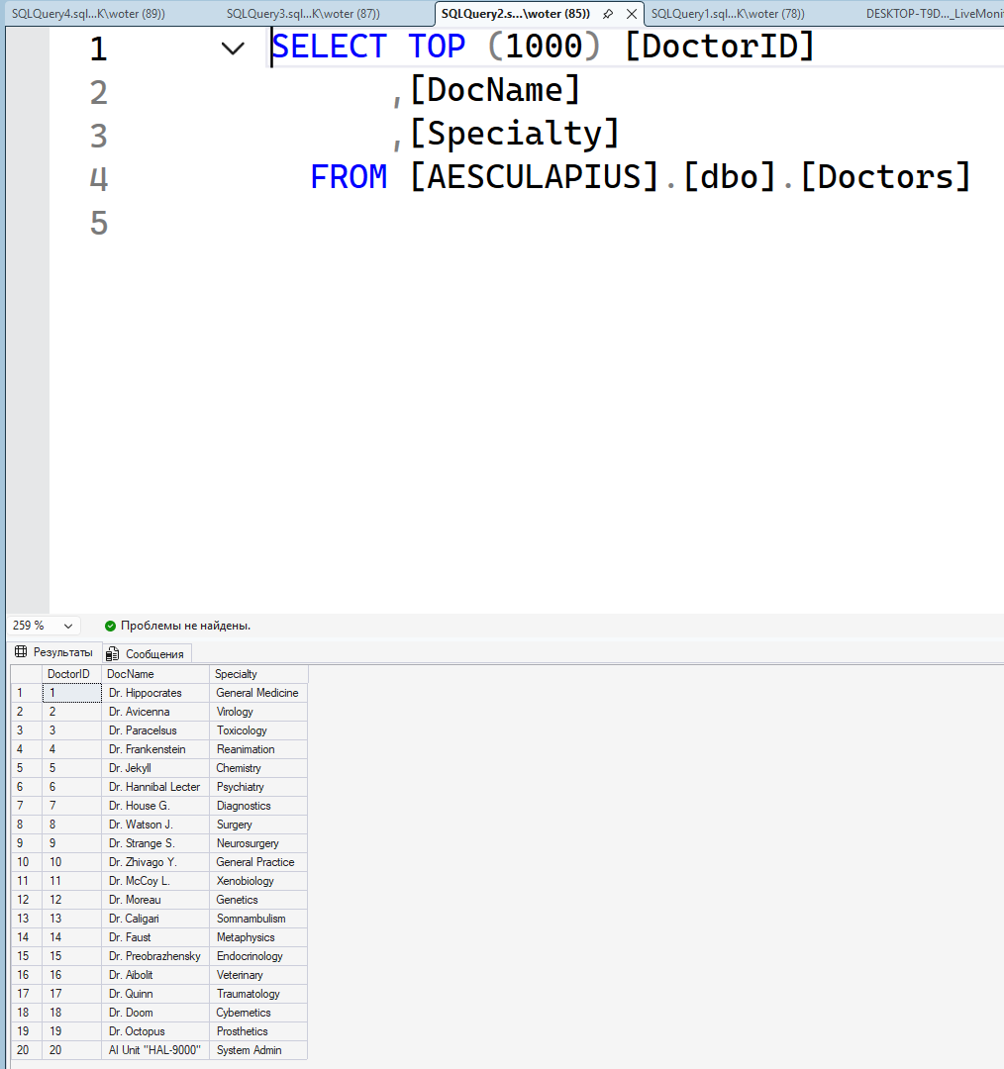
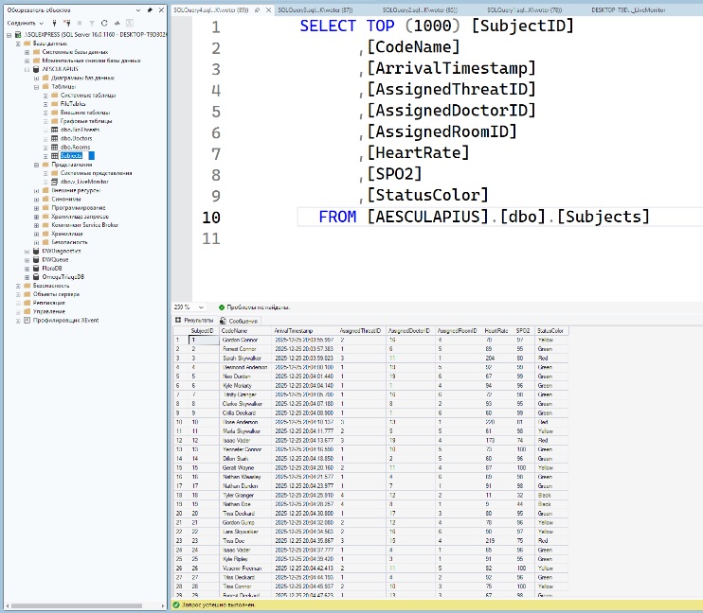
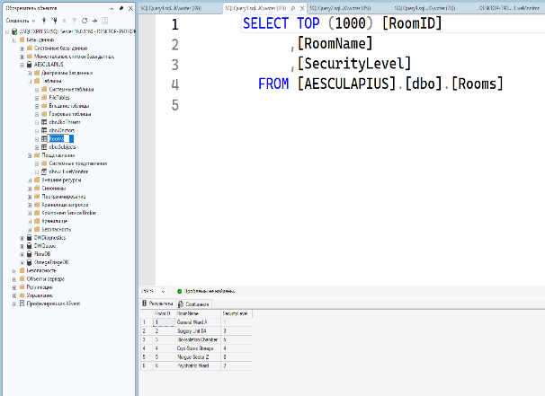
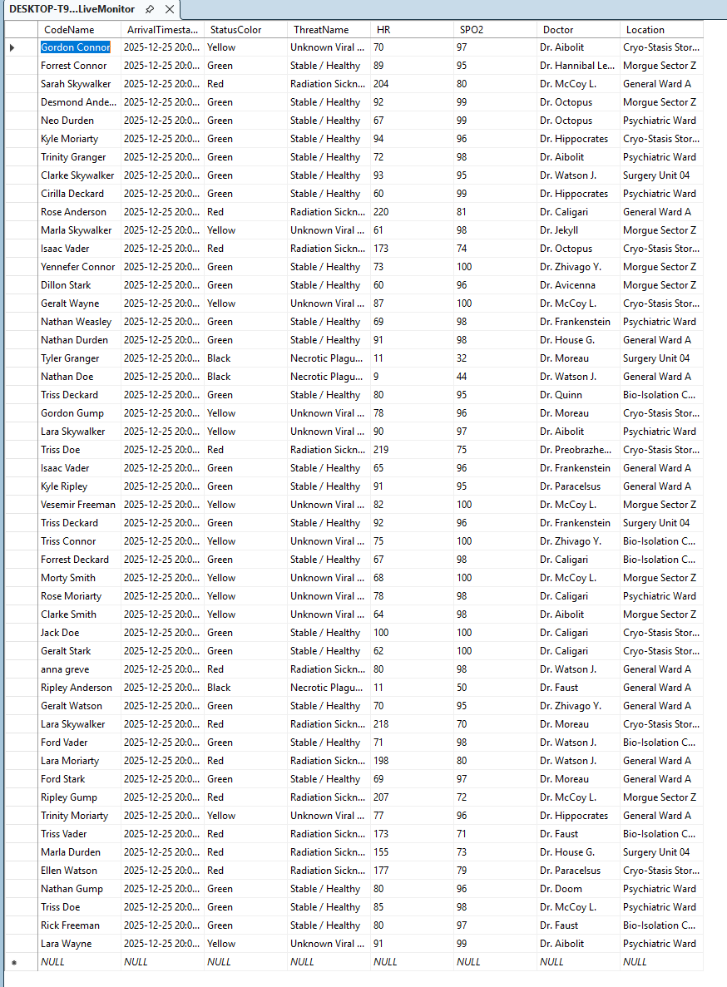
ფუნქციონალი:
JOIN ოპერაციები აერთიანებს ოთხივე ცხრილს ერთ ჭრილში.
LEFT JOIN გამოიყენება ექიმებსა და ოთახებზე, რათა პაციენტი გამოჩნდეს სიაში მაშინაც კი, თუ მას ჯერ არ ჰყავს დანიშნული ექიმი ან პალატა.
FORMAT ფუნქცია უზრუნველყოფს დროის ადამიანისთვის გასაგებ ფორმატს.
არქიტექტურული მდგრადობა და კრიტიკული კვანძების ანალიზი
მონაცემთა ბაზის AESCULAPIUS-ის ეფექტურობა არ განისაზღვრება მხოლოდ მონაცემთა შენახვით; მისი მთავარი ღირებულება მდგომარეობს იმაში, თუ როგორ მართავს ის ქაოსურ ინფორმაციას მკაცრად განსაზღვრული წესების (Constraints) და ლოგიკური ოპერატორების საშუალებით. ქვემოთ მოცემულია სისტემის სამი კრიტიკული კვანძის დეტალური ანალიზი.
სისტემის სტაბილურობის გარანტი არის ურთიერთკავშირების მკაცრი იერარქია. ცხრილი Subjects (პაციენტები/სუბიექტები) არ არსებობს ვაკუუმში; ის წარმოადგენს დამოკიდებულ ერთეულს, რომელიც ეყრდნობა ლექსიკონებს (Rooms, Doctors, BioThreats). SQL კოდში ეს რეალიზებულია FOREIGN KEY მექანიზმით. ეს არ არის მხოლოდ ბმული; ეს არის იმპერატიული წესი, რომელიც კრძალავს „ობოლი“ (Orphaned) ჩანაწერების არსებობას. სისტემა ვერ მიიღებს პაციენტს, თუ მას მინიჭებული აქვს არარსებული ექიმის ID ან არალიცენზირებული პალატა.

CREATE TABLE Subjects (
SubjectID INT PRIMARY KEY IDENTITY(1,1),
-- ...
-- კავშირი საფრთხეების რეესტრთან: უზრუნველყოფს დიაგნოზის ვალიდურობას
AssignedThreatID INT FOREIGN KEY REFERENCES BioThreats(ThreatID),
-- კავშირი პერსონალთან: უზრუნველყოფს, რომ პაციენტს მკურნალობს რეგისტრირებული ექიმი
AssignedDoctorID INT FOREIGN KEY REFERENCES Doctors(DoctorID),
-- კავშირი ინფრასტრუქტურასთან: ლოკაციის ვალიდაცია
AssignedRoomID INT FOREIGN KEY REFERENCES Rooms(RoomID),
-- ...
);
რატომ გვაკეთეთ ამდაგვარად?
- აპლიკაციის დონეზე (Python) - ის მხარეს შესაძლოა მოხდეს შეცდომა (მაგალითად, „ქაოსის გენერატორმა“ დააგენერიროს არასწორი ID), მაგრამ მონაცემთა ბაზის დონეზე ეს შეცდომა დაიბლოკება. ეს ქმნის „დაცვის უკანასკნელ ზღუდეს“ და უზრუნველყოფს მონაცემთა ტოპოლოგიურ სისწორეს.
ალბათური განაწილება
Chaos Engine იყენებს შეწონილ ალბათობას (random.choices(weights=[...])) პაციენტთა დიაგნოზების გენერირებისთვის:
საფრთხის დონე | ფერი | ალბათობა | კლინიკური მნიშვნელობა
დონე 1 | მწვანე | 50% | სტაბილური / ჯანმრთელი
დონე 2 | ყვითელი | 30% | ვირუსული ინფექცია (საშუალო)
დონე 3 | წითელი | 15% | რადიაციული დაავადება (მძიმე)
დონე 4 | შავი | 5% | ნეკროზული ჭირი (კრიტიკული)

სიმულაციური ძრავა SQL გარემოში
ტრადიციული მონაცემთა ბაზებისგან განსხვავებით, რომელიც პასიურად ელოდება მოთხოვნებს, AESCULAPIUS-ის სკრიპტი შეიცავს აქტიურ სასიცოცხლო ციკლს. ფაილის ბოლო ნაწილი (WHILE 1=1) გარდაქმნის SQL Server Management Studio-ს (SSMS) მონიტორინგის ტერმინალად.

PRINT '>>> MONITORING SYSTEM STARTED <<<'; -- სისტემის გაშვების ინდიკაცია

-- უსასრულო ციკლი რეალურ დროში მონიტორინგისთვის
WHILE 1 = 1
BEGIN
-- 1. მონაცემების აგრეგაცია და ვიზუალიზაცია
-- „v_LiveMonitor“ ხედი უზრუნველყოფს მონაცემთა ადამიანისთვის გასაგებ ფორმატს
SELECT TOP 20 * FROM v_LiveMonitor;

-- 2. ხელოვნური დაყოვნება (სისტემური ტიკი)
-- ეს ქმნის ტერმინალის განახლების ეფექტს
WAITFOR DELAY '00:00:02';
END

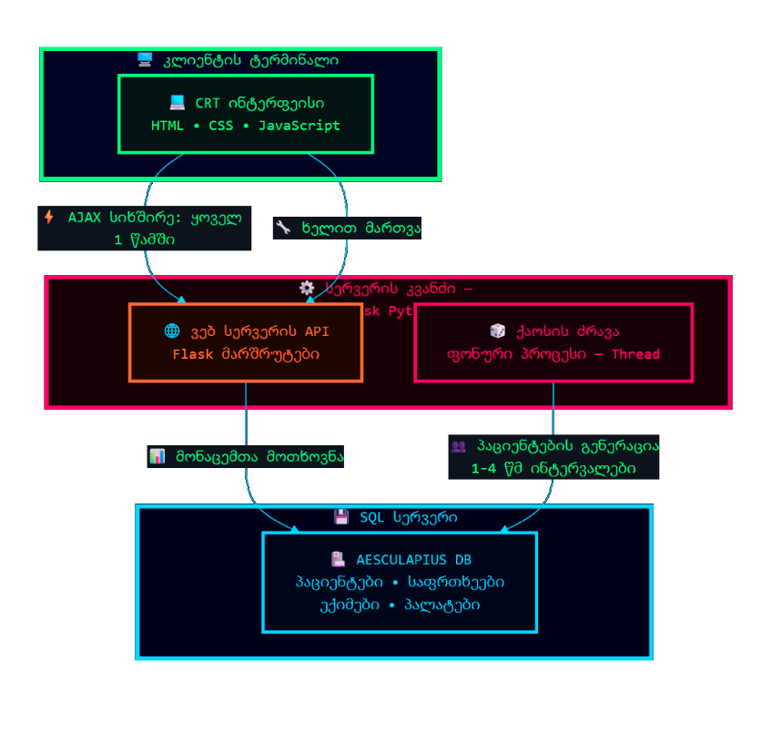
აქტი II: Backend (Python & Flask)
თუ მონაცემთა ბაზა (SQL Server) წარმოადგენს სისტემის „ტვინს“, სადაც ინახება მეხსიერება და ფორმირდება ლოგიკა, მაშინ Python (Flask) არის მისი „ცენტრალური ნერვული სისტემა“. ეს არის ის უხილავი მედიატორი, რომელიც უზრუნველყოფს იმპულსების (მონაცემების) გატარებას სხეულსა (Frontend) და გონებას (Database) შორის. მოცემულ თავში ჩვენ ღრმად განვიხილავთ ამ პროცესის არქიტექტურას, მონაცემთა ტრანსფორმაციის ციკლს და იმ ალგორითმულ გადაწყვეტილებებს, რომლებიც „AESCULAPIUS“-ს აქცევს დინამიურ, ცოცხალ ორგანიზმად.
სტანდარტულ ვებ-აპლიკაციებში კოდი ეშვება მხოლოდ მაშინ, როცა მომხმარებელი აგზავნის მოთხოვნას (Request-Response Cycle). თუმცა, საავადმყოფოს სიმულაცია მოითხოვს დამოუკიდებელ „დროს“, რომელიც მიედინება მომხმარებლის აქტივობის მიუხედავად. Python-ის threading ბიბლიოთეკა საშუალებას გვაძლევს, გავუშვათ პარალელური ნაკადი, რომელიც მუდმივ რეჟიმში ამუშავებს აპოკალიფსის სცენარს. ქვემოთ მოყვანილი კოდის ფრაგმენტი აჩვენებს, თუ როგორ ხდება ფიზიოლოგიური პარამეტრების გენერაცია დიაგნოზის სიმძიმის მიხედვით. ეს არ არის უბრალო random ფუნქცია; ეს არის პირობითი ალბათობის მოდელი.
def chaos_engine():
while True:
if SIMULATION_ACTIVE:
# 1. შემთხვევითი დიაგნოზის არჩევა შეწონილი ალბათობით
# 50% - Healthy, 30% - Viral, 15% - Radiation, 5% - Black Code
threat_id = random.choices([1, 2, 3, 4], weights=[50, 30, 15, 5])[0]
# 2. ფიზიოლოგიური სინქრონიზაცია
if threat_id == 4: # Black Code (სიკვდილი/აგონია)
hr = random.randint(0, 10) # პულსი ქრება
spo2 = random.randint(0, 50) # ჟანგბადი კრიტიკულია
elif threat_id == 3: # Radiation (პანიკა/შოკი)
hr = random.randint(140, 220) # ტაქიკარდია
spo2 = random.randint(60, 85)
else: # სტანდარტული მდგომარეობა
hr = random.randint(60, 100)
spo2 = random.randint(95, 100)
# 3. მონაცემთა ინექცია SQL-ში
with app.app_context():
insert_patient_to_db(name, threat_id, hr, spo2)

time.sleep(random.uniform(0.5, 2.0)) # არარეგულარული ინტერვალები
აქ ყურადღება უნდა მიექცეს weights=[50, 30, 15, 5] პარამეტრს. ეს მათემატიკური განაწილება ქმნის რეალიზმს - კატასტროფის დროსაც კი, უმრავლესობა გადარჩენადია, რაც „შავი კოდის“ გამოჩენას უფრო დრამატულს ხდის. მონაცემების გენერირება მხოლოდ ნახევარი საქმეა. ისინი უნდა ჩაიწეროს „მეხსიერებაში“. Python იყენებს pyodbc დრაივერს, რომელიც მოქმედებს როგორც თარჯიმანი Python-ის ობიექტებსა და T-SQL ბრძანებებს შორის.
def insert_patient_to_db(name, threat_id, hr, spo2) :
conn = get_db_connection()
cursor = conn.cursor()
# SQL ინექციისგან დაცვა პარამეტრიზებული მოთხოვნით (?)
cursor.execute("""
INSERT INTO Subjects (CodeName, AssignedThreatID, HeartRate, SPO2)
VALUES (?, ?, ?, ?)
""", (name, threat_id, hr, spo2))

conn.commit() # მონაცემთა ფიზიკური ჩაწერა დისკზე
conn.close()

სერიალიზაცია: SQL-დან JSON-მდე (მონაცემთა ტრანსფორმაცია)
ეს არის პროექტის ყველაზე მნიშვნელოვანი ტექნიკური კვანძი, სადაც წყდება მომხმარებლის კითხვა: „როგორ ხვდება მონაცემები საიტზე?“.
SQL Server აბრუნებს მონაცემებს Row Objects (სტრიქონული ობიექტების) სახით, რაც Python-ს ესმის, მაგრამ JavaScript-ს (Frontend) - არა. ბრაუზერს სჭირდება JSON (JavaScript Object Notation). ამიტომ, Backend ასრულებს სერიალიზაციის პროცესს.
განვიხილოთ /api/data ენდპოინტის ანატომია:
@app.route('/api/data')
def get_live_data():
conn = get_db_connection()
cursor = conn.cursor()

# ვიყენებთ SQL VIEW-ს აბსტრაქციისთვის
cursor.execute("SELECT TOP 50 * FROM v_LiveMonitor")

# მეტამონაცემების (სვეტის სახელების) წამოღება
columns = [column[0] for column in cursor.description]
results = []

# ტრანსფორმაცია: Row -> Dictionary
for row in cursor.fetchall():
# ვქმნით ლექსიკონს: {'Patient Name': 'John', 'HR': 80, ...}
results.append(dict(zip(columns, row)))

conn.close()

# სერიალიზაცია: Python List -> JSON String
return jsonify(results)
პროცესის დეკონსტრუქცია:
- SQL მოთხოვნა: სრულდება SELECT * FROM v_LiveMonitor. ჩვენ ვიყენებთ VIEW-ს და არა პირდაპირ ცხრილებს, რათა Python-ში არ დაგვჭირდეს რთული JOIN-ების წერა. სირთულე დამალულია SQL-ის მხარეს.
- Mapping (zip): cursor.description გვაძლევს სვეტის სახელებს (მაგ: "Diagnosis", "HR"). zip(columns, row) აწებებს ამ სახელებს კონკრეტულ მნიშვნელობებთან. შედეგად ვიღებთ სტრუქტურირებულ ობიექტს.
- JSON Response: jsonify(results) გარდაქმნის Python-ის ლექსიკონთა სიას ტექსტურ სტრიქონად, რომელსაც აქვს application/json ჰედერი.

ინფორმაციის მიღება (The Consumption)
როდესაც საიტი (terminal.html) იღებს ამ JSON-ს, JavaScript-ის fetch ფუნქცია მას ამუშავებს. Backend-ის მიერ მომზადებული სტრუქტურა იძლევა საშუალებას, რომ მონაცემები პირდაპირ აისახოს ვიზუალზე:
- Backend აგზავნის: {"Priority": "Red", "HR": 150, ...}
- Frontend კითხულობს: if (data.Priority === 'Red') ...
ამრიგად, Flask-ის Backend არ არის მხოლოდ მონაცემთა გამტარი; ის არის მთარგმნელი, რომელიც გარდაქმნის SQL-ის მკაცრ, რელაციურ ენას ვებ-ბრაუზერისთვის გასაგებ, დინამიურ ფორმატში, რითაც კრავს წრეს მონაცემთა გენერაციიდან მათ ვიზუალიზაციამდე.
კავშირი ბაზასთან
ვაყენებთ pyodbc ბიბლიოთეკას და Trusted_Connection-ს, რაც უზრუნველყოფს უსაფრთხო ავტორიზაციას Windows-ის დონეზე. ყოველი რექვესთის დროს იხსნება ახალი კავშირი (get_db_connection), სრულდება SQL ბრძანება და კავშირი იხურება. ეს არის კლასიკური "Stateless" არქიტექტურა.
მონაცემთა მიმოცვლა ხდება JSON ფორმატში.
- /api/data: ეს არის მთავარი არტერია. Frontend აგზავნის მოთხოვნას, Backend იღებს მონაცემებს v_LiveMonitor-დან, გარდაქმნის მათ JSON ობიექტებად და აბრუნებს უკან.
- /api/manual_entry: ეს ფუნქცია საშუალებას გვაძლევს "ჩავერიოთ" ღვთიურ განგებაში და ხელით დავამატოთ პაციენტი სისტემაში.

აქტი III: ვიზუალიზაცია - Frontend და "ცოცხალი" მონაცემები
Backend-იდან წამოსული მშრალი JSON მონაცემები (/api/data) Frontend-ზე არ აისახება მყისიერად. ჩვენ ვიყენებთ Polling-ის მექანიზმს, რაც სისტემას ანიჭებს „გულისცემას“. JavaScript-ის setInterval ფუნქცია ყოველ 1 წამში (1000ms) აგზავნის მოთხოვნას, რაც ქმნის დაძაბულობის განცდას, ყოველი ახალი წამი შეიძლება იყოს ახალი „შავი კოდის“ მომტანი.
უფრო მეტიც, მონაცემთა ბაზაში SQL-ის მიერ გამოთვლილი StatusColor (Computed Column) აქ გარდაიქმნება ვიზუალურ განგაშად. ჩვენ არ ვწერთ სიტყვას „საშიშია“; ჩვენ ვანიჭებთ სტრიქონს წითელ ფერს და blink ანიმაციას.
// მონაცემთა ნაკადის ტრანსფორმაცია ვიზუალურ სიგნალად
data.forEach(row => {
const tr = document.createElement('tr');

// ფერის ლოგიკა: SQL-ის "Black" გარდაიქმნება CSS-ის "Dead" კლასად
if (row.Priority === 'Red') {
tr.className = 'row-red'; // კლასი, რომელიც იწვევს ციმციმს
} else if (row.Priority === 'Black') {
tr.className = 'row-black'; // "გამქრალი" სტრიქონი
} else if (row.Priority === 'Yellow') {
tr.className = 'row-yellow';
} else {
tr.className = 'row-green';
}
// ... ცხრილის შევსება ...
});

ზომეოთ წარმოდგენილი კოდი ამტკიცებს პროექტის მთავარ თეზისს: ფორმა განსაზღვრავს ემოციას. ტექნიკურად ეს არის მარტივი DOM Manipulation, მაგრამ კონცეპტუალურად არის მომენტი, როდესაც მანქანა იღებს გადაწყვეტილებას, რომელი პაციენტია „პრიორიტეტული“ და რომელი, „ჩამოწერილი“.
სისტემას გააჩნია აუდიტის კვალი. ღილაკზე "SAVE LOGS" დაჭერისას, JavaScript იძახებს /api/export-ს. Python-ის მხარეს csv და io ბიბლიოთეკების გამოყენებით, მეხსიერებაში იქმნება ვირტუალური ფაილი, იწერება მასში 1000 სტრიქონი და ბრუნდება როგორც attachment. ეს აჩვენებს, თუ როგორ შეიძლება ვებ-ინტერფეისიდან სრულყოფილი საოფისე დოკუმენტის გენერირება.
მესამე აქტის კულმინაცია არის მომენტი, როდესაც ვებ-ინტერფეისიდან გაგზავნილი ბრძანება (Manual Entry) მყისიერად აისახება SQL სერვერზე, ხოლო სერვერიდან დაბრუნებული პასუხი ცვლის სურათს ეკრანზე. ეს დახურული წრედი (Frontend -> Backend -> DB -> Frontend) ქმნის მთლიანი, სუნთქვადი ორგანიზმის შთაბეჭდილებას, სადაც თითოეული კომპონენტი, დაწყებული CSS-ის ანიმაციით და დამთავრებული SQL-ის ტრიგერით, მუშაობს ერთიანი ატმოსფეროს შესაქმნელად.

ეპილოგი: დასკვნა და კათარზისი
პროექტ "AESCULAPIUS"-ის დასრულება გვაძლევს საშუალებას, შევხედოთ ჩვენს ნამუშევარს არა როგორც კოდის ავტორებმა, არამედ როგორც მისმა პირველმა დამკვირვებლებმა. ის, რაც დაიწყო როგორც აკადემიური დავალება მონაცემთა ბაზების სტრუქტურირებაში, საბოლოოდ ჩამოყალიბდა ტექნოლოგიური დეტერმინიზმის მცირე მოდელად. ჩვენ შევქმენით სისტემა, რომელიც მუშაობს შემზარავი სიზუსტით. როდესაც Chaos Engine აგენერირებს „შავი კოდის“ მქონე პაციენტს, SQL სერვერი არ აყოვნებს, არ განიცდის თანაგრძნობას და არ სვამს კითხვებს. ის ასრულებს წინასწარ გაწერილი პროტოკოლის იმპლემენტაციას: ანიჭებს ThreatID: 4-ს, გადაჰყავს პაციენტი Morgue Sector Z-ში და ეკრანზე აქრობს მის სასიცოცხლო მაჩვენებლებს. მთელი ეს პროცესი მილიწამებში ხდება. სწორედ აქ ვლინდება პროექტის მთავარი კათარზისი: ტექნოლოგიური სრულყოფილება გულისხმობს ეთიკურ სიცარიელეს. ჩვენი პროექტი წარმატებულია, რადგან ის უშეცდომოდ მართავს აპოკალიფსს. ღილაკი [ SAVE LOGS ], რომელიც პითონის csv ბიბლიოთეკის გამოყენებით წამებში აგენერირებს 1000 პაციენტის "ისტორიას", სიმბოლურად აქცევს ადამიანურ ტრაგედიას სტატისტიკურ ფაილად, რომელიც მხოლოდ 4 კილობაიტს იწონის.
"AESCULAPIUS" არის სარკე თანამედროვე ბიოპოლიტიკისა, სადაც ადამიანი აღარ არის სუბიექტი, არამედ ჩანაწერი მონაცემთა ბაზაში, რომლის ბედსაც განსაზღვრავს არა ექიმი, არამედ CASE ოპერატორი SQL-ის კოდში. სისტემა მუშაობს. ეკრანი ციმციმებს. პროტოკოლი შესრულებულია.

